Игра **Space Defender**

*Авторы проекта – Тимофеев Т., Шеломков М.*

**Идея проекта** – реализовать известную игру Space Defender (ее первая часть вышла в 1982 году) на pygame, используя более современную графику. 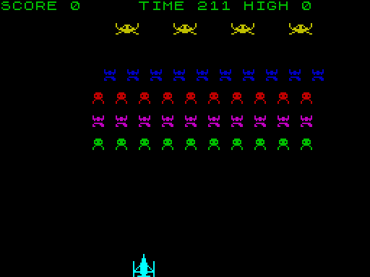

*Вот так выглядела игра на ZX Spectrum (8-разрядный домашний компьютер 1982 года)*

***Реализация***

Основные классы – Game, Spaceship, Asteroid, Bullet, Enemy. Отвечают соответственно за игру в целом, корабль игрока, падающие астероиды снаряды, выпускаемые игроком и противника. Также есть класс Menu, который, как ни странно, отвечает за игровое меню.

Обработка всех игровых событий происходит в цикле while в файле main.py. Все используемые изображения находятся в папке graphics, а звуки – в папке music.

Основная технология, используемая для реализации проекта – библиотека pygame. Также во многих местах применяются методы модуля random

**Скриншоты игры:**

